**MANUAL DE USUARIO**

**TAXATION SMART**

**INSCRIPCIÓN DE ESTABLECIMIENTOS**

**TABLA DE CONTENIDO**

**Pág.**

INSCRIPCIÓN DE ESTABLECIMIENTOS 3

1. Inscripción de Establecimientos 3

1.1. Acceso a la opción 3

1.2. Funcionalidad 4

1.2.1. Tipo Persona: Natural 7

1.2.2. Tipo Persona: Jurídica 8

1.2.3. Nueva Actividad. 12

**MANUAL DE USUARIO –INSCRIPCIÓN DE ESTABLECIMIENTOS**

**INFORMATICA Y TRIBUTOS S.A.S**

Todos los derechos reservados. Ninguna parte de esta obra puede ser reproducida de ninguna forma o por cualquier medio - gráfico, electrónico mecánico, incluyendo fotocopias, grabación o almacenamiento de información y sistemas de recuperación de información - sin la autorización por escrito de la editorial.

Los productos que se mencionan en este documento pueden ser marcas comerciales y/o marcas registradas de sus respectivos propietarios. El editor y el autor no pretenden estas marcas.

Si bien todas las precauciones se han tomado en la preparación de este documento, el editor y el autor no asumen responsabilidad alguna por errores u omisiones, ni de daños que resulten del uso de la información contenida en este documento o del uso de programas y código fuente que pueden que lo acompañen. En ningún caso, el editor y el autor serán responsables de ninguna pérdida de beneficios o cualquier otro daño comercial causado o presuntamente causado directa o indirectamente por este documento.

# INSCRIPCIÓN DE ESTABLECIMIENTOS

A continuación, el presente manual busca proporcionar una guía clara y específica para inscribir un nuevo establecimiento.

## Inscripción de Establecimientos

## Acceso a la opción

Para acceder al portal ciudadano, clic [portal](https://cucuta.taxationsmart.co/ords/f?p=150000:1:12480534369529:::1:F_CDGO_CLNTE:).

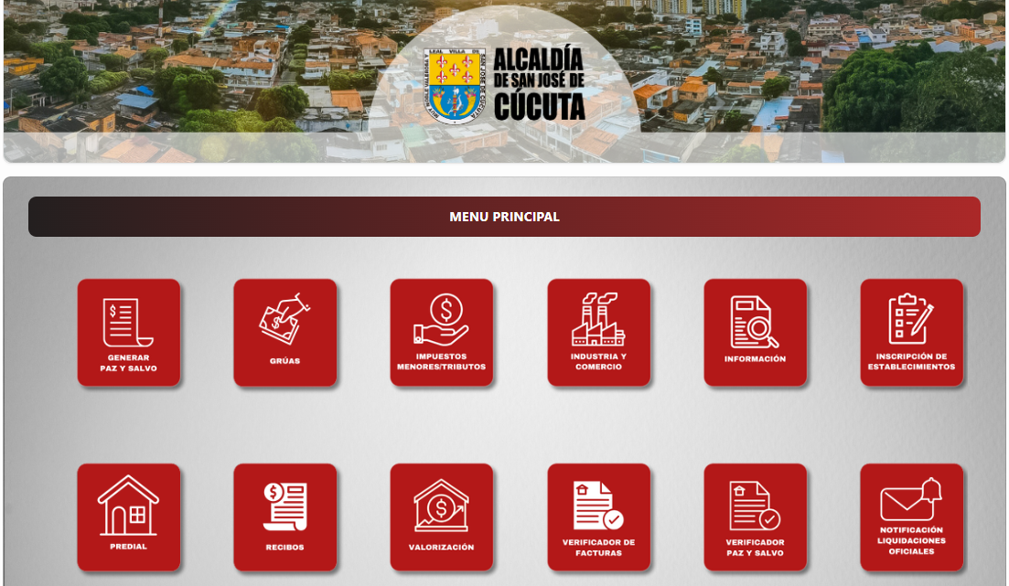

*Imagen 1 – Portal Ciudadano*

## Funcionalidad

Para **inscribir un establecimiento** realizar los siguientes pasos:

Clic a la opción **‘Inscripción de Establecimientos’:**

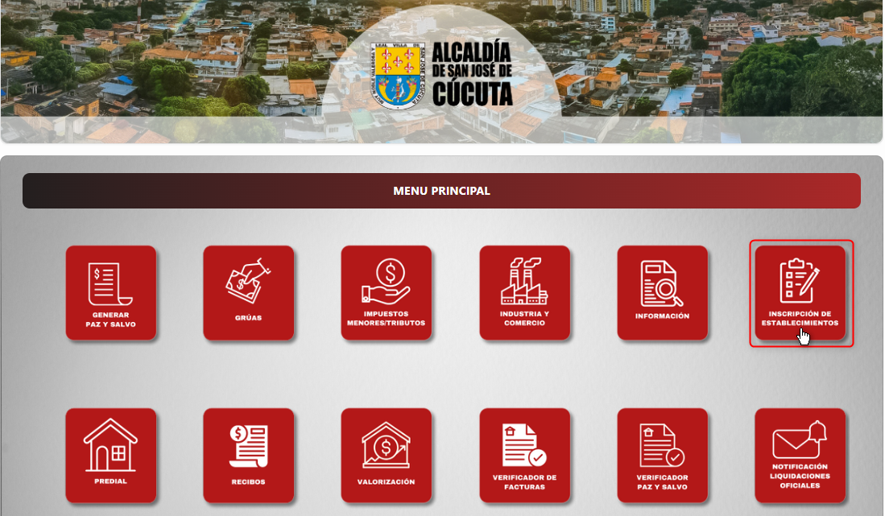

*Imagen 2 – Inscripción de Establecimientos.*

A continuación, se observa la página **‘Solicitudes Industria y Comercio’.**

1. Clic 

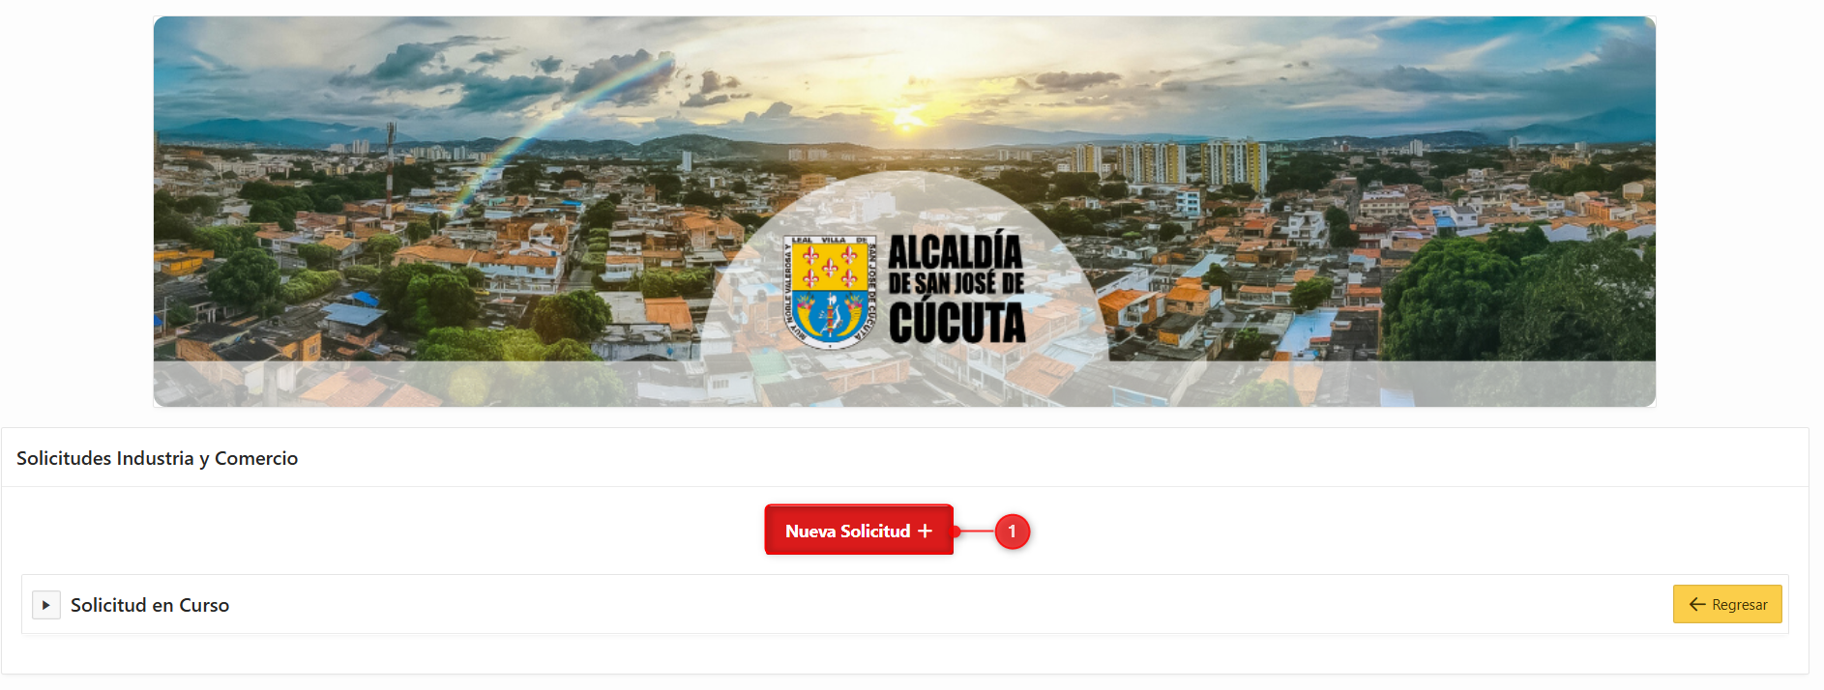

*Imagen 3 – Solicitudes Industria y Comercio.*

Se visualiza la pantalla **‘Registrar Solicitud’,** en la pestaña **‘Datos Solicitud’** seguir los pasos:

1. Clic  seleccionar **Motivo.**
2. Digitar **Descripción de la Solicitud**.
3. Clic .

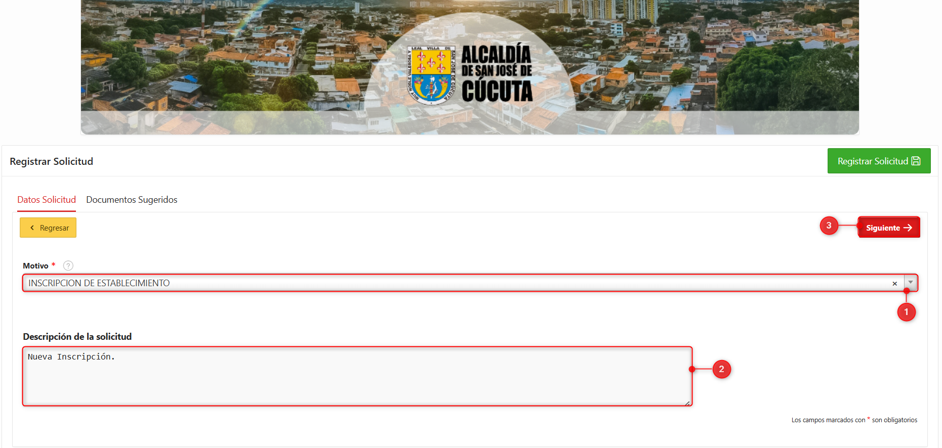

*Imagen 4 – Registrar Solicitud: Datos Solicitud.*

En la pestaña **‘Documentos Sugeridos’:**

1. Clic .

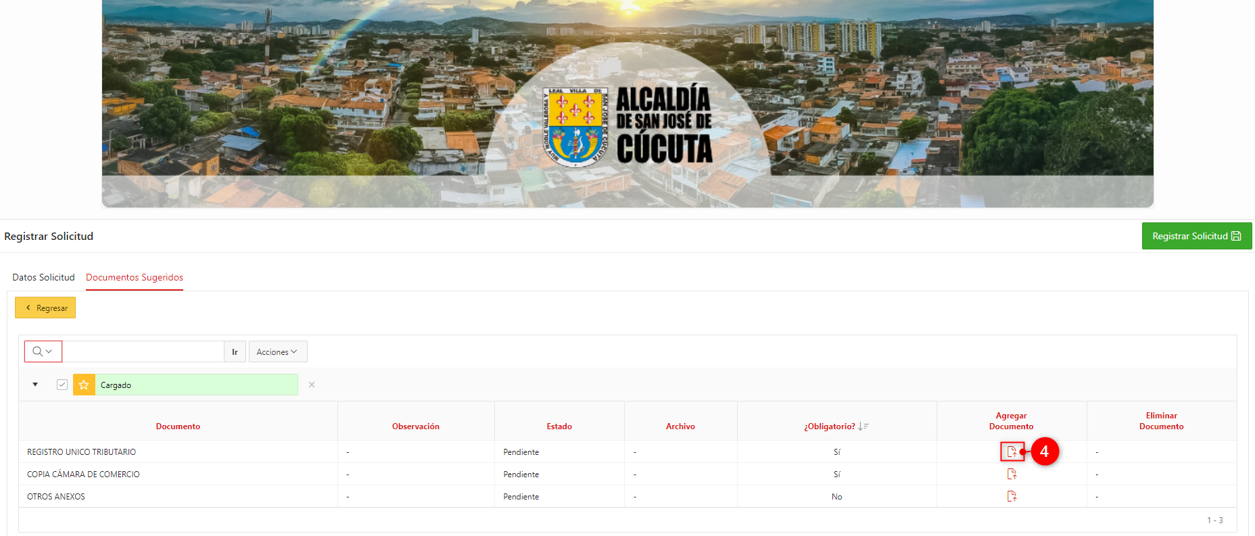

*Imagen 5 – Registrar Solicitud: Documentos Sugeridos.*

Se despliega ventana emergente ‘**Cargue de Documentos’:**

1. Clic  seleccionar **Archivo.**
2. Clic .

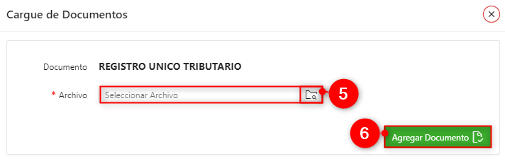

*Imagen 6 – Cargue de Documentos.*

***Nota: No se permitirá registrar la solicitud hasta que los documentos obligatorios Se encuentren cargados. En caso de seleccionar el archivo equivocado clic***  ***para eliminarlo y poder volver a cargar el correcto.***

1. Clic 

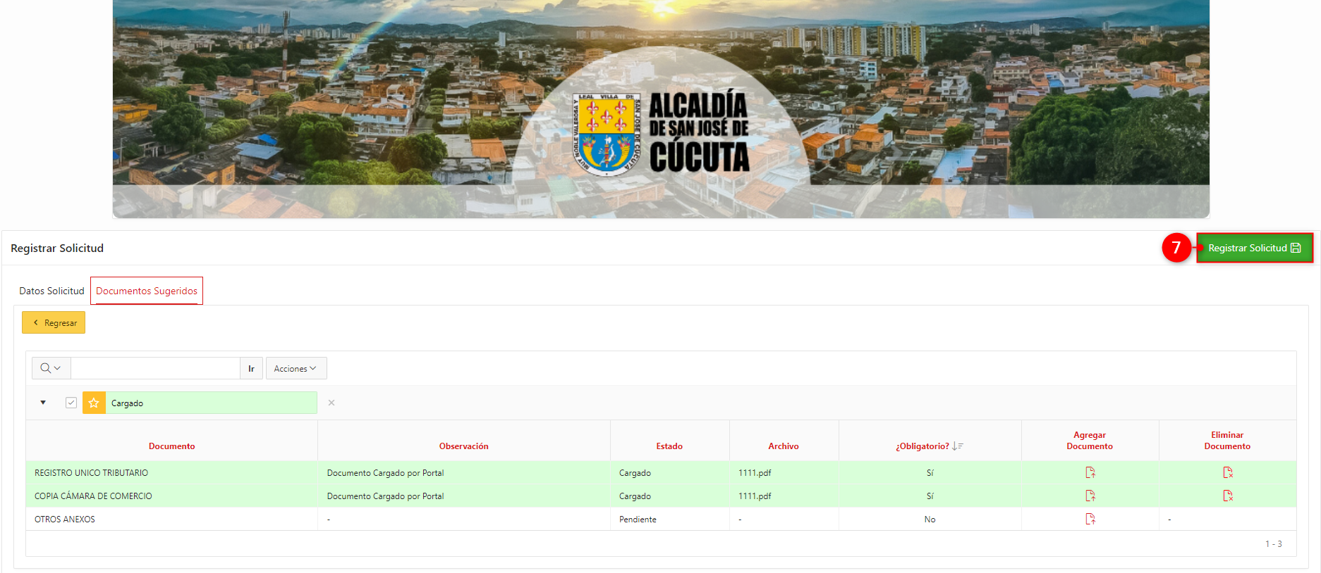

*Imagen 7 – Registrar Solicitud.*

Automáticamente la página se recarga y se visualiza el formulario de **Información Básica:**

## Tipo Persona: Natural

Para registrar la solicitud de nuevo establecimiento realizar los siguientes pasos:

1. Clic  seleccionar **Tipo Persona: Natural.**
2. Clic  seleccionar **Tipo Identificación.**
3. Digitar **Identificación**.
4. Digitar **Primer Nombre.**
5. Digitar **Segundo Nombre.**
6. Digitar **Primer Apellido.**
7. Digitar **Segundo Apellido.**
8. Clic  seleccionar **Departamento.**
9. Clic  seleccionar **Municipio.**
10. Digitar **Dirección.**
11. Clic  seleccionar **Departamento Notificación.**
12. Clic  seleccionar **Municipio Notificación.**
13. Digitar **Dirección Notificación.**
14. Digitar **Teléfono.**
15. Digitar **Celular.**
16. Digitar **Email.**
17. Clic .

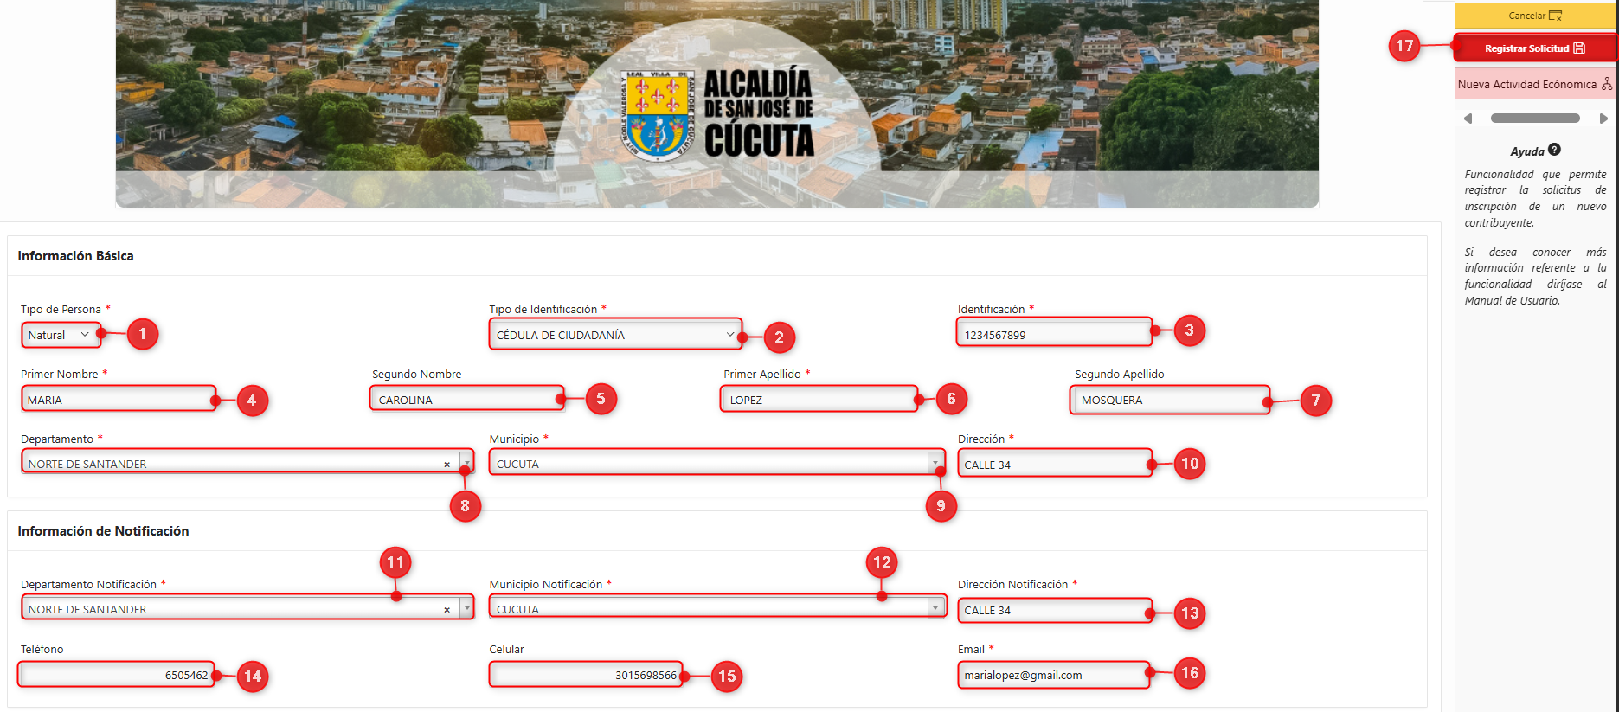

*Imagen 8 – Registro Solicitud: Persona Natural.*

Se genera notificación solicitud registrada exitosamente:



*Imagen 9 – Notificación Solicitud Registrada Exitosamente.*

## Tipo Persona: Jurídica

Antes de iniciar con el diligenciamiento de los datos, se procede a crear un responsable:

**1.** Clic 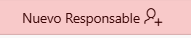

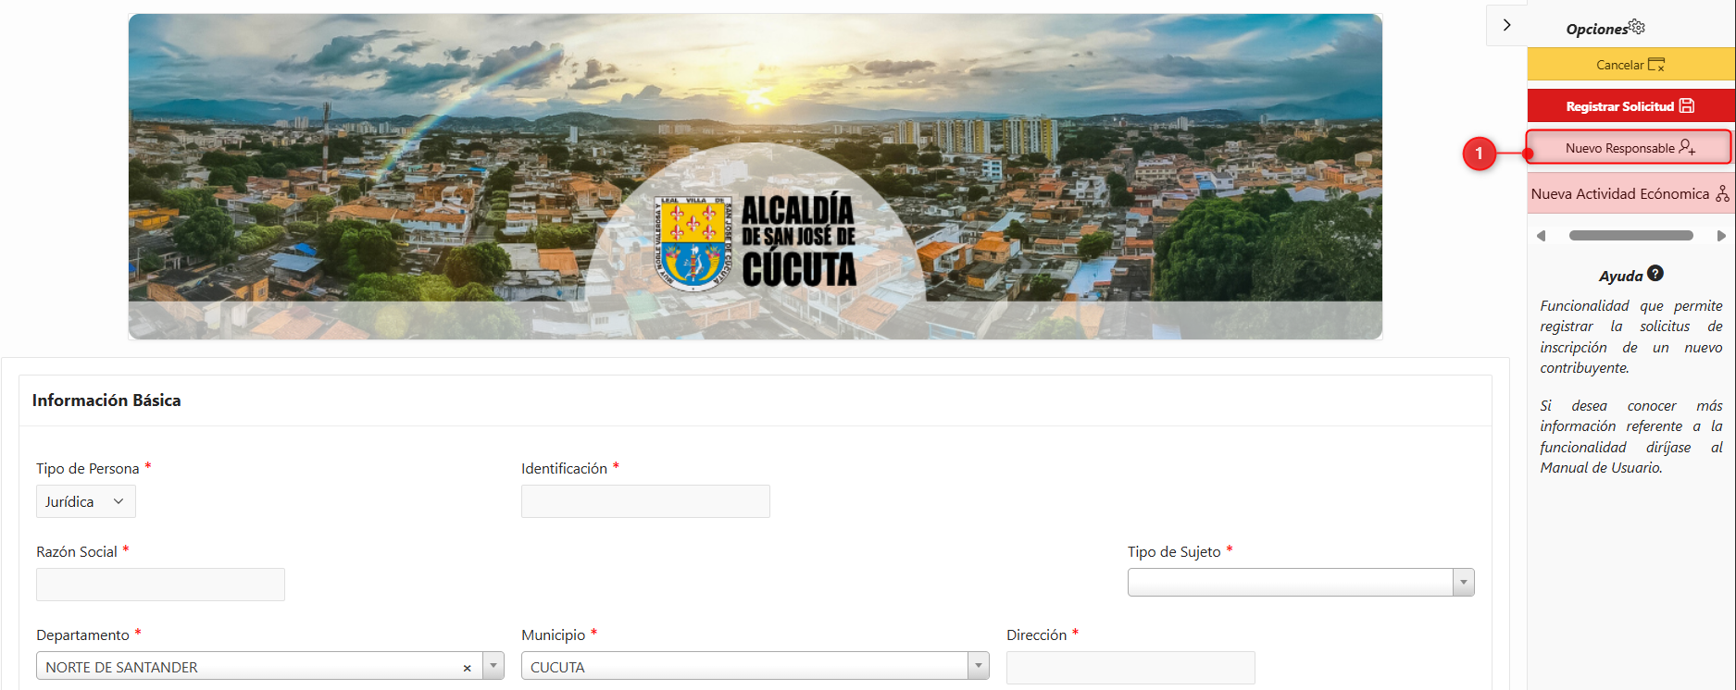

*Imagen 10 – Información Básica.*

Se digitan los datos del responsable:

**1.** Clic  seleccionar **Principal.**

**2.** Clic  seleccionar **Tipo Responsable.**

**3.** Digitar **Identificación.**

**4.** Clic  seleccionar **Tipo Identificación.**

**5.** Digitar **Primer Nombre.**

**6.** Digitar **Segundo Nombre.**

**7.** Digitar **Primer Apellido.**

**8.** Digitar **Segundo Apellido**.

**9.** Clic  seleccionar **Departamento.**

**10.** Clic  seleccionar **Municipio.**

**11.** Digitar **Dirección.**

**12.** Digitar **Teléfono.**

**13.** Digitar **Celular.**

**14.** Digitar **Correo.**

**15.** Clic  seleccionar **Activo.**

**16.** Clic 

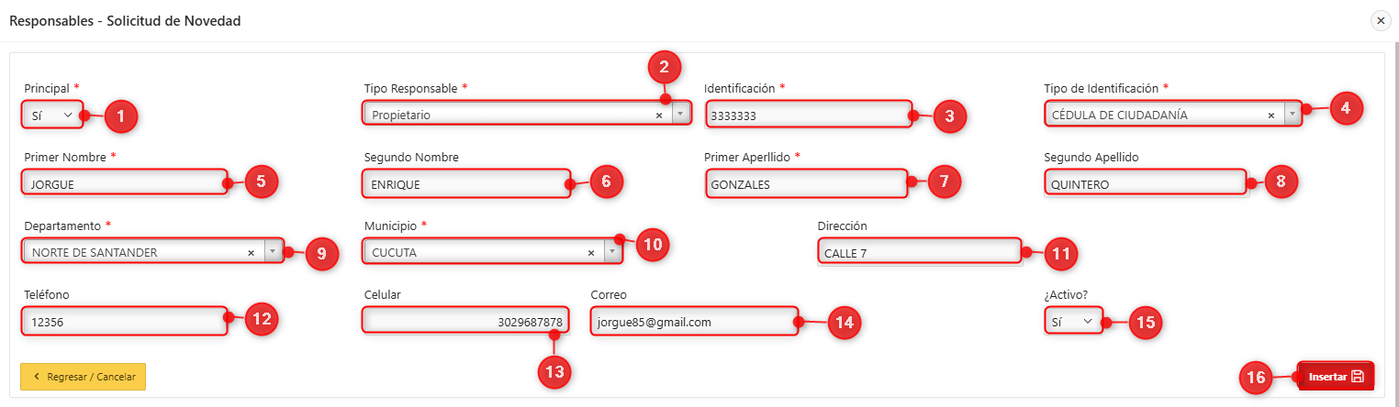

*Imagen 11 – Responsable.*

Una vez ingresados los datos, el responsable se muestra en la parte inferior de la sección donde se completa la información básica:

Clic  para editar los campos

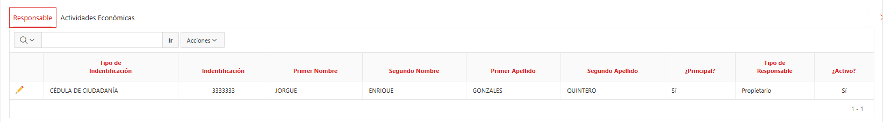

*Imagen 12 – Datos Del Responsable.*

Después de haber hecho los cambios correspondientes:

**1.** Clic 

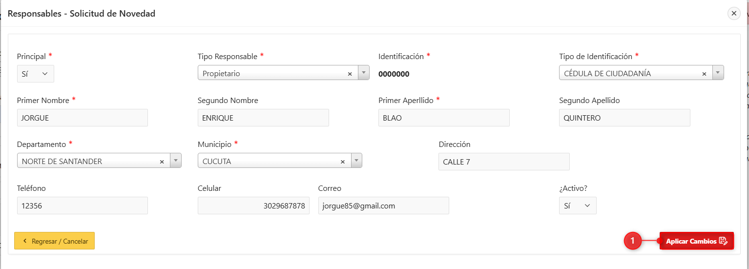

*Imagen 13 – Editar Datos Del Responsable.*

A continuación, se procede a completar los datos de la persona jurídica:

1. Clic  seleccionar **Tipo Persona.**
2. Digitar **Identificación.**
3. Digitar **Razón Social.**
4. Clic  seleccionar **Tipo Sujeto.**
5. Clic  seleccionar **Departamento.**
6. Clic  seleccionar **Municipio.**
7. Digitar **Dirección.**
8. Clic  seleccionar **Departamento Notificación.**
9. Clic  seleccionar **Municipio Notificación.**
10. Digitar **Dirección Notificación.**
11. Digitar **Teléfono.**
12. Digitar **Celular.**
13. Digitar **Correo.**
14. Clic  seleccionar **Actividad Económica Principal.**
15. Clic  seleccionar **Fecha Registro Cámara Comercio.**
16. Digitar **N. Cámara Comercio.**
17. Clic  seleccionar **Fecha Inicio Actividades.**
18. Digitar **N. Sucursales.**
19. Digitar **Dirección Cámara Comercio.**
20. Clic 

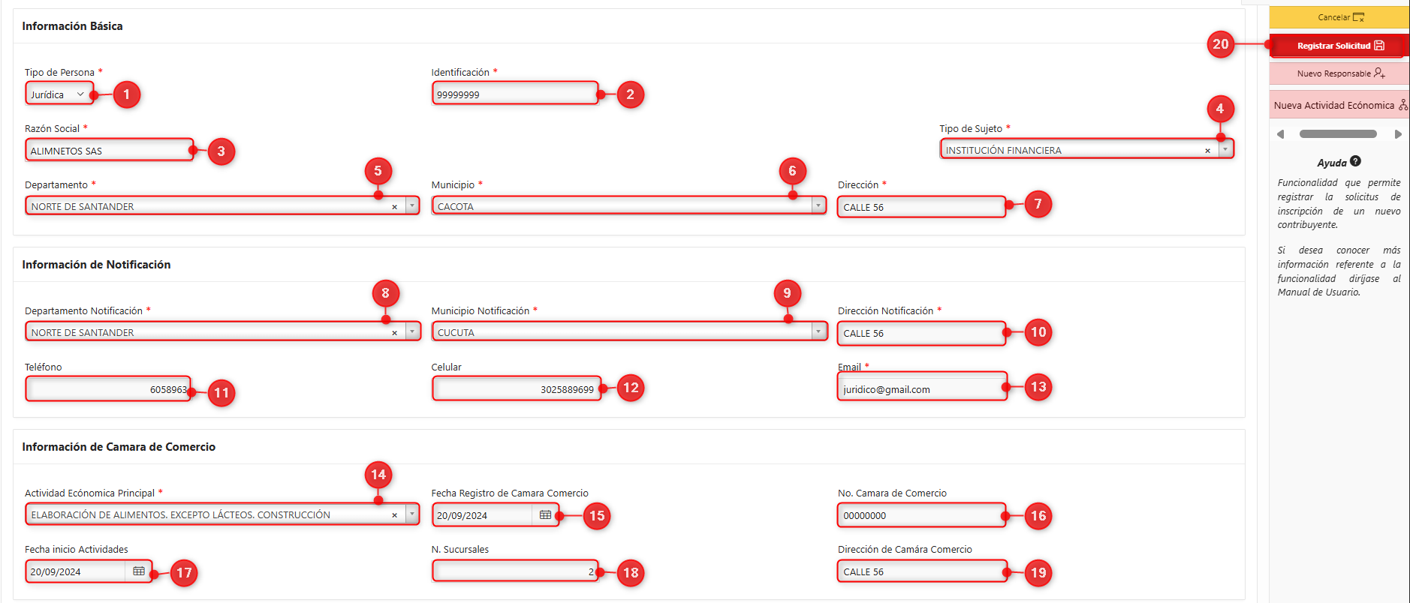

*Imagen 14 – Persona Jurídica.*

***Nota: Los campos marcados con un asterisco (*) son de carácter obligatorio. Sin ellos, no es posible continuar con el proceso.***



*Imagen 15 – Solicitud Exitosa.*

## 1.2.3. Nueva Actividad.

Para cualquier de los dos tipos de persona se puede crear una **Nueva Actividad**:

1. Clic 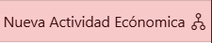

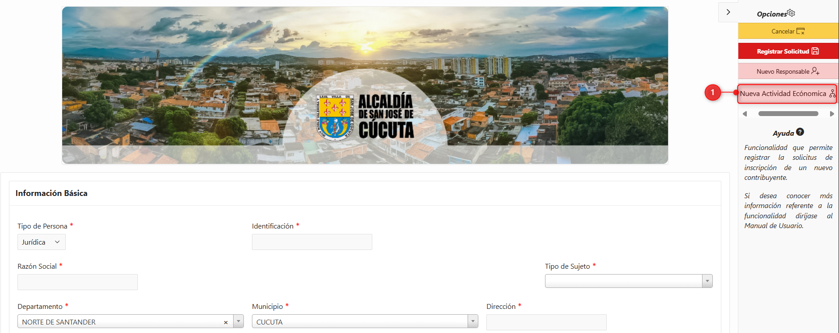

*Imagen 16 – Persona Jurídica.*

A continuación, se genera ventana **Actividades Económicas:**

1. Clic  seleccionar **Actividad Económica.**
2. Clic  seleccionar **Fecha Inicio Actividad.**
3. Clic 

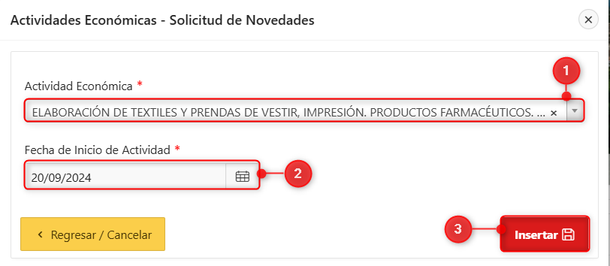

*Imagen 17 – Crear Actividad Económica.*

En la pestaña **Actividades Económicas** realizar los siguientes pasos:

Clic 

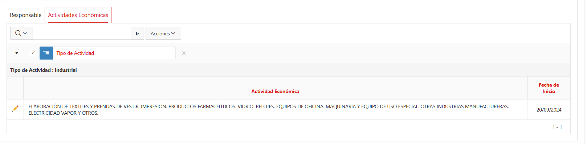

*Imagen 18 – Actividad Económica.*

Después de hacer los cambios correspondientes seguir los siguientes pasos:

1. Clic 

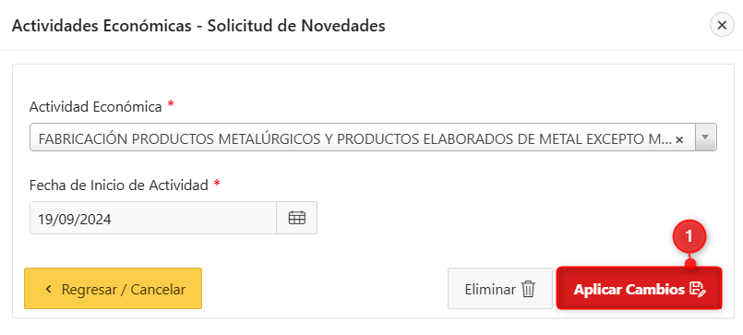

*Imagen 19 – Actividad Económica: Aplicar Cambios.*

***Nota: Para eliminar la actividad clic 